Departamento de Ciencias de la Computación (DCCO)

Ingeniería en Tecnologías de la Información

Metodología de Desarrollo de Software NRC 4617

**Sistema de base datos para una Cooperativa de Ahorro y Crédito.**

Caja Negra Versión 6.0

**Presentado por: Robert Cherrez, Nataly Maldonado, David Reyes**

Director: Ing. Jenny Ruíz

**Partición de clases equivalentes**

**Validación login usuario**

| **VARIABLE** | **CLASE DE EQUIVALENCIA** | **ESTADO** | **REPRESENTANTE** |
| --- | --- | --- | --- |
| **Rol Usuario** | EC3: $filas['id_cargo']==1 | Válido | Ingresa como administrador |
|  | EC4: $filas['id_cargo'] !==1 | No Válido | "Usuario incorrecto, revise los datos" |
| **Login** | EC1: mysqli_num_rows($validar_login) > 0 | Válido | Valida el login y podrá ingresar a la base de datos |
| EC2: mysqli_num_rows($validar_login) < 0 | No válido | "Usuario incorrecto" |

**Campos Completos**

Se ingresa como administrador y si el correo es correcto inicia sesión.

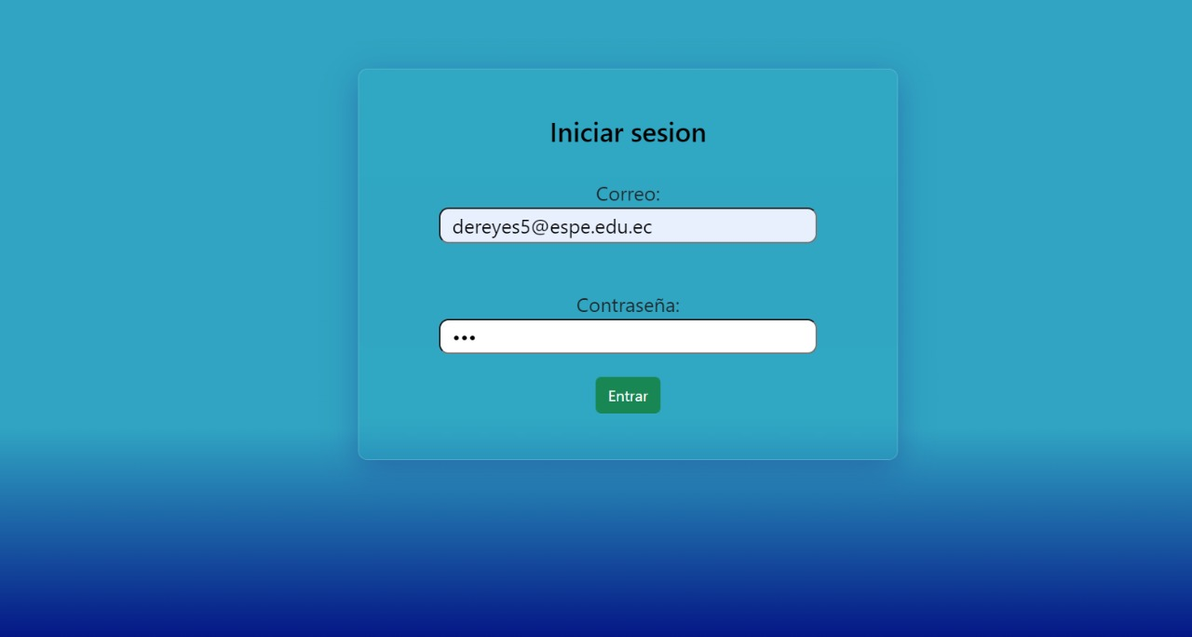

Si es incorrecto nos aparecerá un mensaje de "Usuario incorrecto, revise los datos"

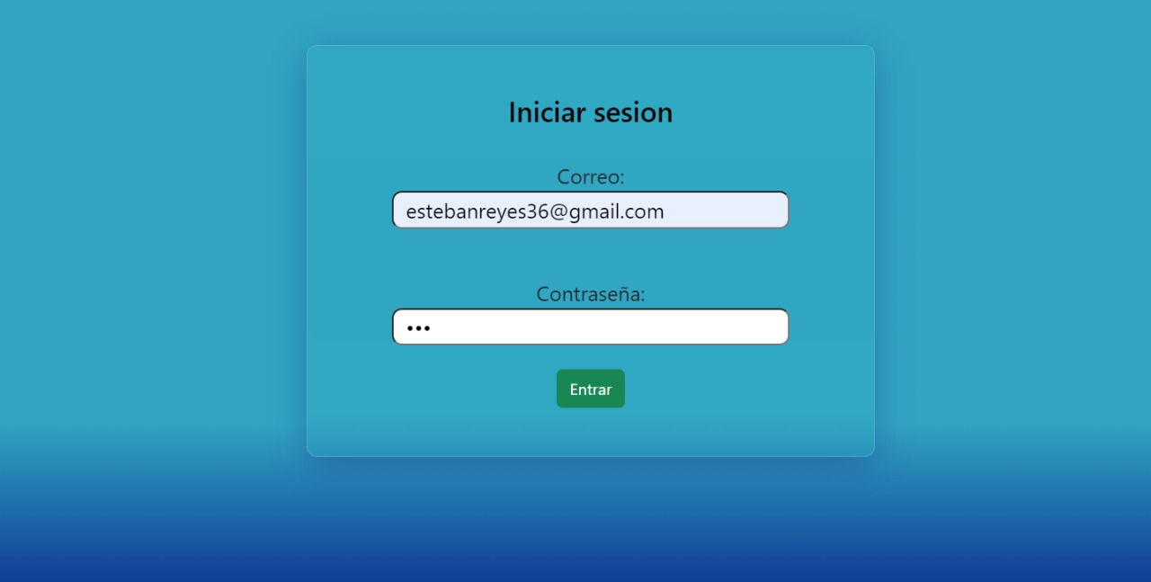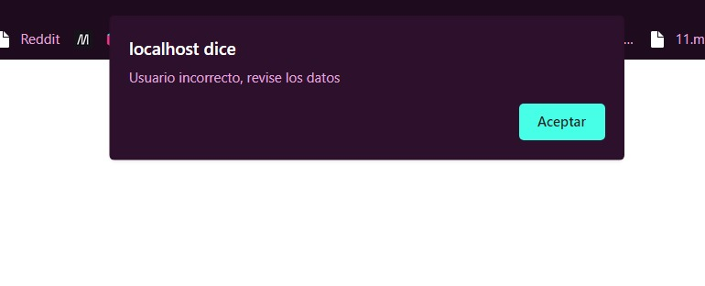

id_cargo 1 es el administrador, cual el programador ingresa ese registro en la base de datos y le proporciona la clave al administrador.

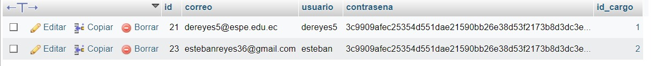

**VALIDACIÓN DE GESTIÓN DEL ADMINISTRADOR**

| **VARIABLE** | **CLASE DE EQUIVALENCIA** | **ESTADO** | **REPRESENTANTE** |
| --- | --- | --- | --- |
| **Ingresar** | EC1: if($ejecutar) | Válido | "Empleado registrado exitosamente” |
| EC2: if(!$ejecutar) | No válido | “Registro no creado intentelo de nuevo” |
| if(empty($nombres)) | No válido | “ ” |
| if(!empty($nombres)) | Válido | “Nataly” |
| if (strpos($permitidos, substr($nombres,$i,1))===false) | No válido | “Nataly-” |
| if (strpos($permitidos, substr($nombres,$i,1))===true) | Válido | “Nataly” |
| if(empty($apellidos)) | No válido | “ “ |
| if(!empty($apellidos)) | Válido | “Maldonado” |
| if (strpos($permitidos, substr($apellidos,$i,1))===false) | No válido | “Maldonado-” |
| if (strpos($permitidos, substr($apellidos,$i,1))===true) | Válido | “Maldonado” |
| if(empty($cedula)) | No válido | “ ” |
| if(!empty($cedula)) | Válido | “1755872866” |
| if (strlen($cedula) < 10 || strlen($cedula)> 10) | No válido | “17587” o “6458136466545” |
| if (!strlen($cedula) < 10 || !strlen($cedula)> 10) | Válido | “1755872866” |
| if(empty($fecha_ingreso)) | No válido | “ ” |
| if(!empty($fecha_ingreso)) | Válido | “23/08/2022” |
| if(empty($direccion)) | No válido | “ “ |
| if(!empty($direccion)) | Válido | “Tumbaco” |
| if(empty($telefono)) | No válido | “ “ |
| if(!empty($telefono)) | Válido | “022046499” |
| if (strlen($telefono) < 7 || strlen($telefono)> 7) | No válido | “0254” o “4685213657” |
| if (!strlen($telefono) < 7 || !strlen($telefono)> 7) | Válido | “022046499” |
| if(empty($celular)) | No válido | “ “ |
| if(!empty($celular)) | Válido | “0987539374” |
| if (strlen($celular) < 10 || strlen($celular)> 10) | No válido | “0956” o “09875632415” |
| if (!strlen($celular) < 10 || strlen($celular)> 10) | Válido | “0987539374” |
| if(empty($correo)) | No válido | “ ” |
| if(!empty($correo)) | Válido | “naty2001amc@gmail.com” |
| if(filter_var($correo, FILTER_VALIDATE_EMAIL)) | No válido | “natyamcgmail.com” |
| if(!filter_var($correo, FILTER_VALIDATE_EMAIL)) | Válido | “naty2001amc@gmail.com” |
| if(empty($nombre_referencia)) | No válido | “ “ |
| if(!empty($nombre_referencia)) | Válido | “Fanny” |
| if (strpos($permitidos, substr($nombre_referencia,$i,1))===false) | No válido | “Fanny@” |
| if (strpos($permitidos, substr($nombre_referencia,$i,1))===true) | Válido | “Fanny” |
| if(empty($tel_referencia)) | No válido | “ “ |
| if(!empty($tel_referencia)) | Válido | “022044489” |
| if (strlen($tel_referencia) < 10 || strlen($tel_referencia)> 10) | No válido | “022456” o “0254635685” |
| if (!strlen($tel_referencia) < 10 || !strlen($tel_referencia)> 10) | Válido | “022044489” |
| if(empty($pc_hom)) | No válido | “ “ |
| if(!empty($pc_hom)) | Válido | “Si” |
| if(empty($internet)) | No válido | “ “ |
| if(!empty($internet)) | Válido | “Si” |
| if($errores != 0) | No válido | Errores = 1 |
| if($errores = 0) | Válido | Errores = 0 |
| **Editar** | EC3: if($query) | Válido | “Registro actualizado” |
| **Eliminar** | EC4: if($query) | Válido | “Registro borrado” |

**Campos completos**

**Prueba ingresar registro**

El administrador al iniciar sesión podrá ingresar los registros qué se requiera.

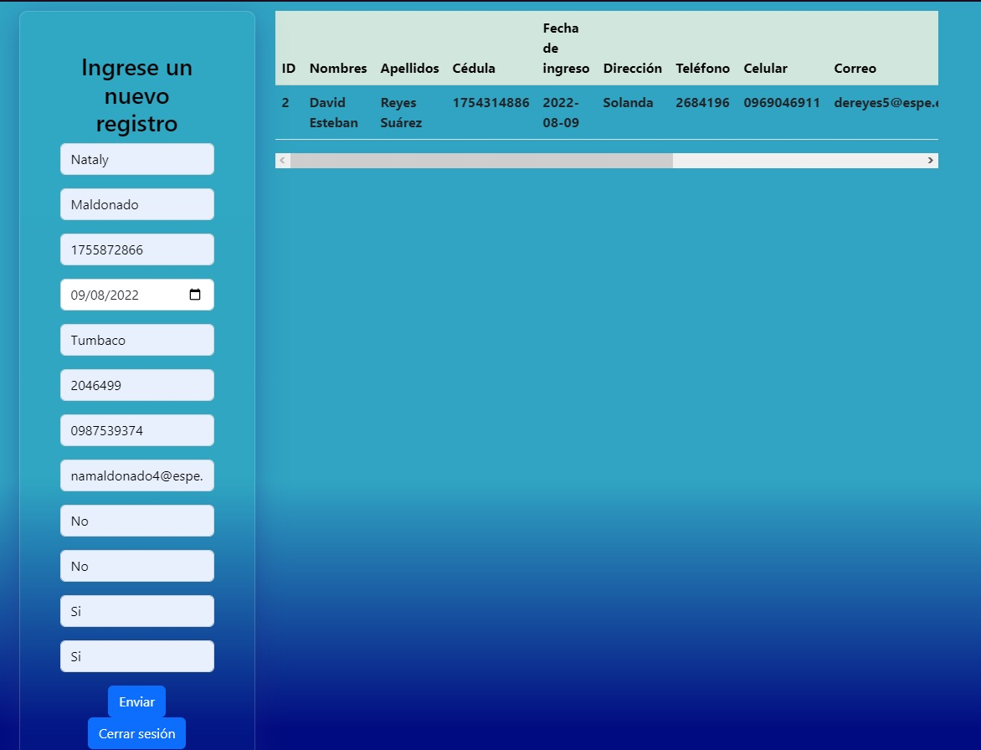

Si el registro es creado nos aparecerá el siguiente mensaje "Empleado registrado exitosamente”:

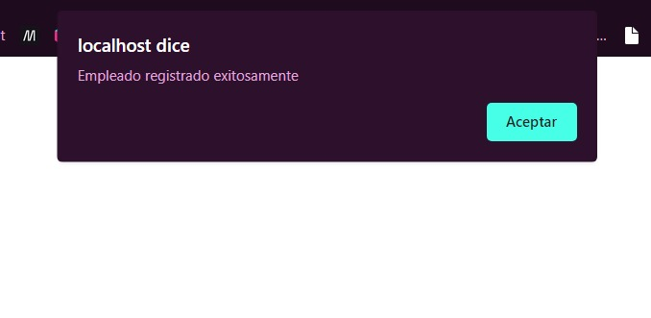

Listado de registros

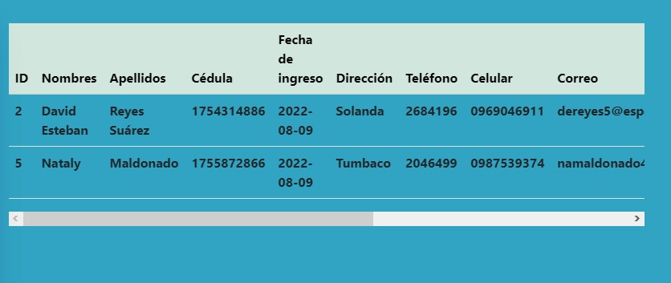

**Prueba editar**

El administrador podrá editar los registros de empleados, y lo podrá hacer llenando los campos.

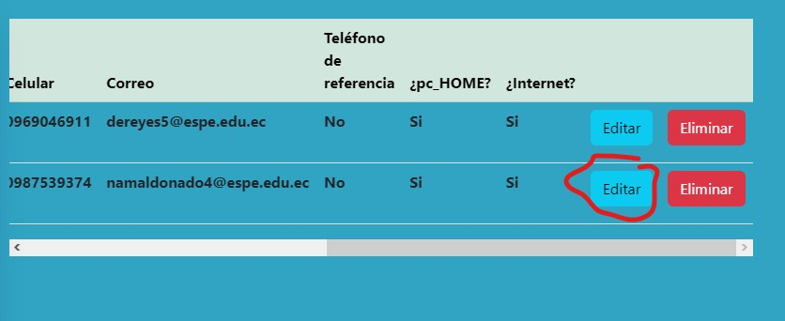

Una vez creado el usuario el administrador podrá editar el registro y le aparecerá la siguiente ventana con el mensaje “Registro actualizado”:

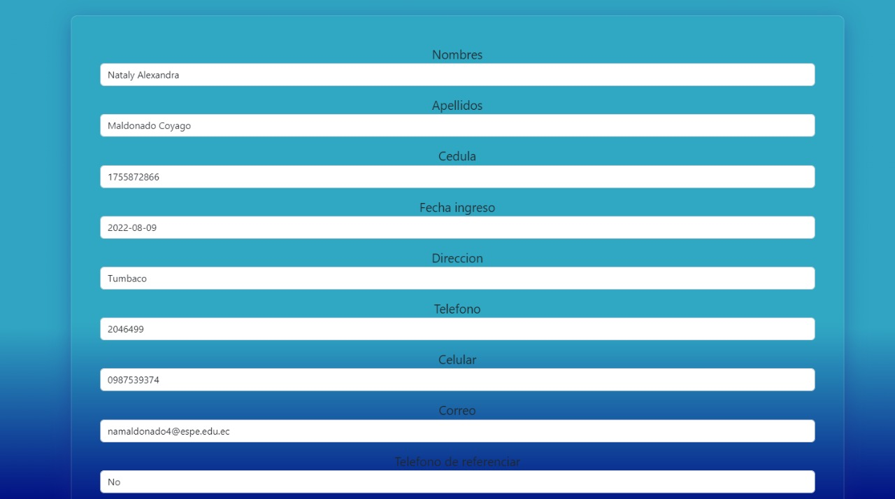

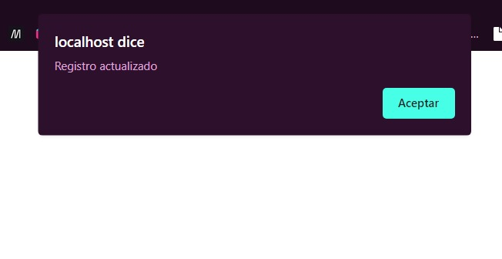

**Prueba eliminar registro**

En esta parte el administrador podrá, eliminar el registro de empleados, lo hará seleccionando el botón eliminar.

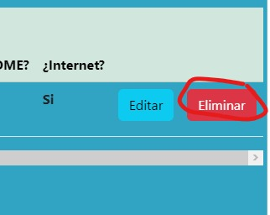

Una vez ahí podrá eliminar a los usuarios registrados y nos aparecerá el siguiente mensaje

